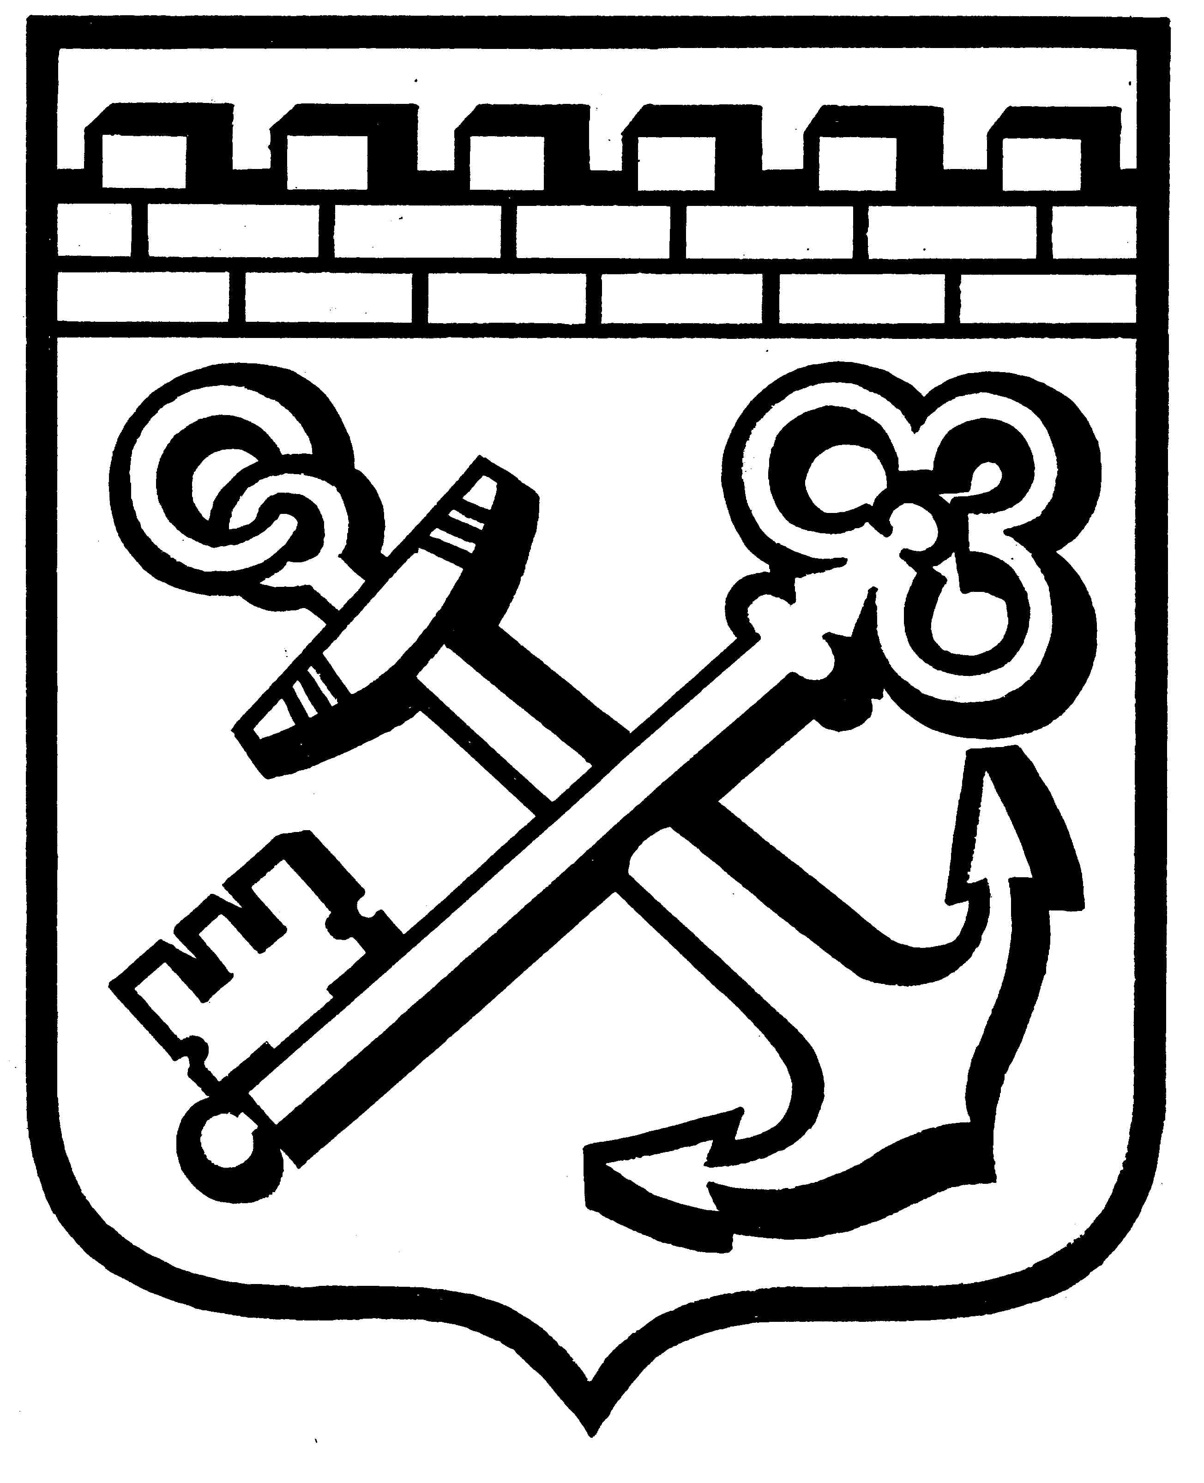
КОМИТЕТ ГРАДОСТРОИТЕЛЬНОЙ ПОЛИТИКИ
ЛЕНИНГРАДСКОЙ ОБЛАСТИ
РАСПОРЯЖЕНИЕ
от ______________ № ____

О внесении изменения в распоряжение Комитета градостроительной политики Ленинградской области от 28 декабря 2024 года № 452
«Об утверждении Плана противодействия коррупции в Комитете градостроительной политики Ленинградской области
на 2025-2028 годы»

В целях приведения в соответствие правовых актов Комитета градостроительной политики Ленинградской области (далее – Комитет)
в сфере противодействия коррупции в связи с принятием Федерального закона от 28.12.2025 № 505-ФЗ «О внесении изменений в отдельные законодательные акты Российской Федерации» и изданием Указа Президента Российской Федерации от 31.12.2025 № 1009 «Об изменении и признании утратившими силу некоторых актов Президента Российской Федерации»:
- Пункт 6.2 Приложения к распоряжению Комитета от 28 декабря 2024 года № 452 «Об утверждении Плана противодействия коррупции в Комитете градостроительной политики Ленинградской области на 2025-2028 годы» признать утратившим силу.
2. Контроль за исполнением настоящего распоряжения оставляю
за собой.

Председатель комитета И.Я. Кулаков

